**DECLARAÇÃO DE TRANSFERÊNCIA DE DIREITOS AUTORAIS**

Os autores abaixo assinados do manuscrito intitulado “**Atividade física no lazer e fatores associados em professores pré-escolares de Pelotas, RS, Brasil**” transferem os direitos autorais do presente artigo à Revista Brasileira de Atividade Física e Saúde.

Pelotas, RS, 15 de maio de 2014.



Marcelo Cozzensa da Silva

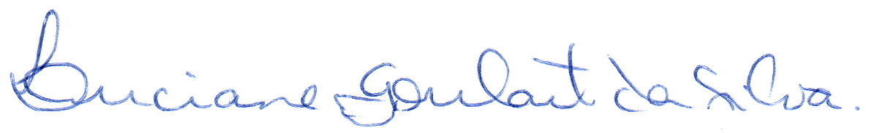

Luciane Goulart da Silva

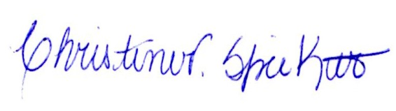

Christine Vieira Spieker